НОВЫЕ ТЕХНОЛОГИИ ИДЕНТИФИКАЦИИ ЛИЧНОСТИ
23 июня 2021 года под эгидой Ассоциации судебно-медицинских экспертов состоялся научно-практический семинар «Новые технологии идентификации личности в судебно-медицинской практике», прошедший в формате онлайн.
Открывая мероприятие, председатель программного комитета проф. В.А. Клевно отметил, что в семинаре участвуют 512 чел. из числа специалистов - врачей-судебно-медицинских экспертов, судебных экспертов-генетиков Бюро СМЭ, экспертно-криминалистических центров, а также частных судебно-экспертных организаций Росси, Украины, Казахстана, Молдовы, Армении и др. стран.
Он обратил внимание, что мероприятие, по сути своей является сателлитным симпозиумом, проводимым в продолжении недавно прошедшего в Москве международного конгресса по судебной медицине и посвящено актуальной теме молекулярно-генетической индивидуализации человека – выделению «быстрой ДНК» с помощью нового прибора RapidHIT, позволяющего из образца, помещённого в него по истечении 90 минут получить ДНК-профиль! Этот прибор работает как мини ДНК-лаборатория! Система сама проведёт пробоподготовку, секвенирование и капиллярный электрофорез, а программное обеспечение выполнит анализ полученных результатов как в лабораторных, так и в полевых условиях.
С программным докладом «Опыт внедрения системы RapidHIT ID в рабочий̆ процесс РЦСМЭ» выступил профессор, Лауреат государственной премии П.Л. Иванов – заместитель директора по высокотехнологичным исследованиям ФГБУ РЦСМЭ Минздрава России. Он рассказал об истории развития и внедрения «быстрой ДНК» за рубежом: от взятия мазка буккального эпителия до получения STR-профиля всего полтора часа!
В 2014–2015 гг. этот прибор получили и начали эксплуатировать в РЦСМЭ Минздрава России. Хотя платформа была предназначена для работы с буккальным эпителием, в его лаборатории провели множество экспериментов с различными образцами: исследовали вырезки из пятен крови, окурки, волосы, контактные следы (для пробы однажды генотипировали зарубежного гостя лаборатории — был сделан анализ биоматериала с чашки, из которой он пил кофе!). Результаты были хуже, чем с буккальным эпителием, но это и неудивительно, отметил докладчик: аппаратуру нужно использовать по назначению, для других образцов, по-хорошему, нужны другие картриджи или же новый картридж с повышенной чувствительностью, пригодный для работы с любыми образцами.
На семинаре был произведен демонстрационный запуск инновационной автономной системы ДНК-идентификации личности «RapidHIT ID System». С презентацией своей инновационной автономной системы ДНК-идентификации личности выступили представители компании ООО «ИнтерЛабСервис»: Н.И. Яшин, А.С. Захаров, А.А. Веселкин. С докладами об опыте использования подобного оборудования выступил Hanan A. Al Mulla – эксперт лаборатории криминалистики полиции Дубая.
В целом же мероприятие было интересно большому количеству участников из различных регионов РФ, среди которых отдельную благодарность хотелось бы выразить участникам из Сибирского и Дальневосточного Федеральных округов, которые не смотря на большую разницу во времени смогли уделить время нашему мероприятию! Мы очень надеемся, что каждый смог найти что-то интересное и полезное для своей практической деятельности на нашем семинаре.
В заключении проф. В.А. Клевно была выражена благодарность, докладчикам, техническому организатору, отделу научно-образовательных проектов МОНИКИ за организацию и безупречное техническое сопровождение данного мероприятия.
До новых встреч!
С уважением, Семён Плис, аспирант кафедры судебной медицины ФУВ МОНИКИ

В президиуме семинара (слева-направо): П.Л. Иванов, заместитель директора по высокотехнологичным исследованиям ФГБУ РЦСМЭ Минздрава России; В.А. Клевно, зав. каф. судебной медицины ФУВ МОНИКИ; А.А. Веселкин, руководитель управления продаж продукции для криминалистики компании ООО «ИнтерЛабСервис».

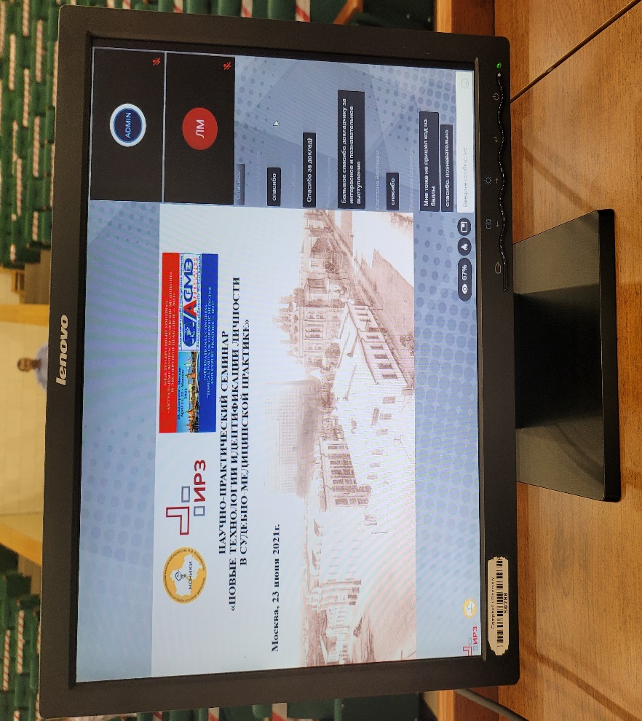
На мониторе: заставка научно-практического семинара «Новые технологии идентификации личности в судебно-медицинской практике»

Система RapidHIT ID

